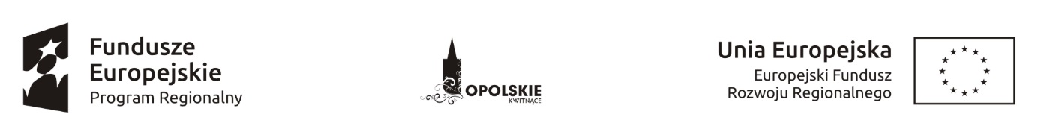

Wykaz kandydatów na ekspertów w ramach działania
2.4 Współpraca gospodarcza i promocja RPO WO 2014-2020

Lp. | Imię i nazwisko kandydata | Adres poczty elektronicznej
1 | 2 | 3
1 | Brygida Banasiak | br.banasiak@wp.pl
2 | Monika Agnieszka Bąk | kontakt_monika@wp.pl
3 | Piotr Bębenek | p.bebenek1@gmail.com
4 | Cecylia Brylka | c.brylka@op.pl
5 | Maria Bucka | buckamaria@wp.pl
6 | Irena Ziomek-Burzawa | irenaburzawa@onet.pl
7 | Tomasz Cisek | cisekt@go2.pl
8 | Tomasz Michał Ganczarek | tganczarek@poczta.fm
9 | Alicja Janik | a.los@po.opole.pl
10 | Andrzej Jaworowicz | ajaworowicz@gmail.com
11 | Piotr Jan Jurkowski | piotr_jurkowski@interia.pl
12 | Dariusz Wojciech Kajstura | darkaj@interia.pl
13 | Damian Stanisław Kocot | damian.kocot@op.pl
14 | Rafał Koszyk | koszyk.r@gmail.com
15 | Joanna Maria Krzyśków | Joanna.najgebauer@wp.pl
16 | Hanna Kukawska | hannakukawska@wp.pl
17 | Henryk Stanisław Nowak | heka@tlen.pl
18 | Dariusz Piotrowski | piejka@wp.pl
19 | Witold Tomasz Potwora | w.potwora@poczta.wszia.opole.pl
20 | Jerzy Puchowicz | puchowicz@onet.eu
21 | Bartosz Rozpondek | bartoszropondek@gmail.com
22 | Marzena Szewczuk-Stępień | m.stepien@trwalyrozwoj.pl
23 | Joanna Strzelecka | joastr1@gmail.com
24 | Joanna Tworuszka | jtworuszka@gmail.com
Źródło: Opracowanie własne na podstawie danych uzyskanych od kandydatów na ekspertów

